PORTOGALLO EXPRESS
PONTE 2 GIUGNO

*TARIFFA
PRENOTA PRIMA 20 FEBBRAIO

DAL 30 MAGGIO AL 3 GIUGNO| DA ROMA
€ 837* p.p.
4 NOTTI | VOLO + SOGGIORNO
SUPPL. SINGOLA €275 | 3° LETTO ADULTO 813 | 3* LETTO CHILD 2 - 12 N.C. €691

LA QUOTA COMPRENDE
- Volo di linea in classe economica a/r con bagaglio a mano 8kg e
bagaglio da stiva 23 kg
- Pernottamento di 4 notti in alberghi 4* o similari con prima colazione continentale
- Trattamento e pasti del programma (3 cene - Bevande escluse)
- Guida professionale parlante italiano
- Bus con A/C per l’intero itinerario
- Vitto ed alloggio della guida e dell’autista al seguito del gruppo

ALBERGHI PREVISTI O SIMILARI
- Lisbona: Sana Metropolitan 4* / Ramada Lisboa 4*
- Fatima: Cinquecentenario 4*

LA QUOTA NON COMPRENDE
- Tasse aeroportuali ed oneri accessori, non rimborsabili: €90 p.p.
- Quota servizi 4U Travel inclusiva di assistenza del Tour Operator, gestione amministrativa della pratica, polizza assicurativa per spese mediche/bagaglio e rimborso penali annullamento: €70 p.p.
- Tutte le bevande ai pasti e durante giorno
- Trasferimenti aeroportuali di arrivo e partenza
- Escursioni Facoltative
- Extras personali
- Tutto ciò non specificamente indicato alla voce “la quota comprende”

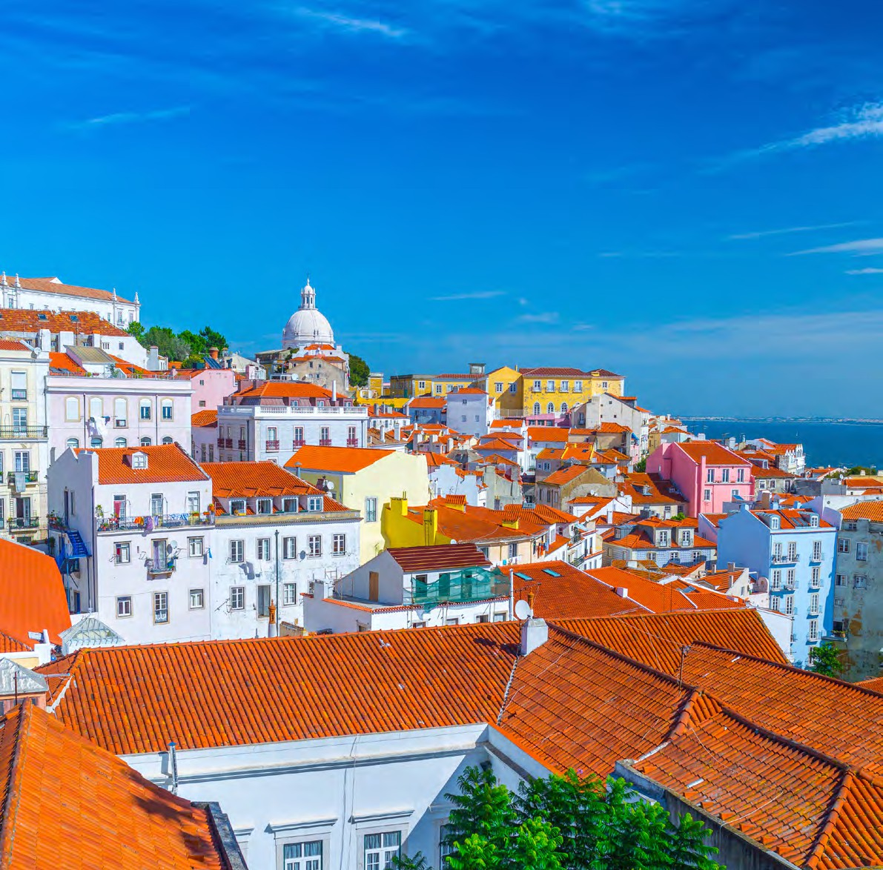




GO4

PER INFORMAZIONI
+39 0698378037 - booking@4utravel.it - www.4utravel.it


PORTOGALLO EXPRESS
PONTE 2 GIUGNO

PROGRAMMA DI VIAGGIO

1º GIORNO – LISBONA
Partenza da Roma FCO con volo per Lisbona. Arrivo a destinazione e trasferimento autonomo in hotel. Alle 19:30 incontro con la guida e gli altri partecipanti. Cena e pernottamento

2º GIORNO – LISBONA
Prima colazione in hotel. Giornata dedicata alla visita di Lisbona con i suoi ampi viali e le piazze, testimonianze di quando fu la capitale di uno dei più grandi imperi del mondo (Brasile, Angola, Mozambico, Goa/India, Macao/Cina, Timor). Si effettuerà un’ampia panoramica della città, passando per il Parlamento e lo splendido parco Eduardo VII. A seguire la visita del centro storico e la passeggiata attraverso il quartiere di Alfama, il più antico della città. Si passerà per la Cattedrale del XII secolo e dalla Chiesa di Sant’Antonio, costruita sul luogo di nascita del Santo. A seguire, il quartiere centrale della Baixa Pombalina e la Praça do Comercio, con la splendida vista sulla maestosa foce del Tago. Pranzo libero. Nel pomeriggio continueremo con il quartiere di Belém con sosta nella famosa Torre; gioiello architettonico del regno di Manuel I che fonde armoniosamente elementi gotici, bizantini e manuelini. Simbolo del Portogallo nell’epoca delle grandi scoperte, la torre, chiamata anche torre di Betlemme o torre di San Vincenzo, è in realtà un bastione di 30 metri con quattro piccole torri. A seguire, la Chiesa del Monastero dos Jerónimos, capolavoro del gotico “manuelino”., la Chiesa del Monastero dos Jerónimos, capolavoro del gotico “manuelino”. Rientro in hotel, cena e pernottamento.

3º GIORNO – LISBONA – OBIDOS – ALCOBAÇA – NAZARE – BATALHA – FATIMA
Prima colazione in hotel. Partenza per Óbidos, visita al borgo medievale con le sue mura ed i suoi vicoli del secolo XII, perfettamente preservati; questa località può considerarsi un museo a cielo aperto. Proseguimento per Alcobaça, importante monastero cistercense. All’interno della chiesa visiteremo gli spettacolari sepolcri dei Romeo e Giulietta portoghesi, il Re Pedro I e la sua amante Ines de Castro, nominata regina dopo la sua morte. Proseguimento per Nazaré, tipico villaggio di pescatori, da dove gode una splendida vista sull’Atlantico. Successivamente, si effettuerà una fermata a Batalha per la visita al magnifico monastero del secolo XIV, costruito con una perfetta combinazione di gotico ed arte ‘Manuelino’ . Proseguimento per Fatima dove si effettuerà una visita di orientamento del Santuario Mariano, che richiama milioni di pellegrini da tutto il mondo e che fu costruito dopo le famose apparizioni. Possibilità di assistere alla fiaccolata serale. Cena e pernottamento. Successivamente fermata a Batalha per la visita al magnifico monastero del secolo XIV, costruito con una perfetta combinazione di gotico ed arte ‘Manuelino’ (visita). Proseguimento per Fatima. Visita di orientamento del Santuario Mariano che richiama milioni di pellegrini da tutto il mondo e che fu costruito dopo le famose apparizioni. Possibilità di assistere alla fiaccolata serale. Cena e pernottamento.

4º GIORNO – FATIMA – LISBONA
Prima colazione in hotel. In mattinata trasferimento(*) diretto a Lisbona, dove arriveremo in 90 minuti circa. Resto giornata a disposizione per esplorare questa splendida città. Cena libera. Pernottamento.

5º GIORNO – LISBONA - ITALIA
Prima colazione in hotel e tempo libero per eventuali visite personali. Trasferimento autonomo in aeroporto in tempo utile per il volo di rientro a Roma FCO.

(*) Trasferimento da Fatima a Lisbona prevede il solo autista senza assistenza.

OPERTATIVO VOLI TAP AIRLINES
30 maggio | TP835 FCO-LIS | 17:40-19:50
3 giugno | TP836 LIS-FCO | 14:55-18:55

